Паспорт
Здания котельной №3 ЦРБ
Объект имущества
Фото  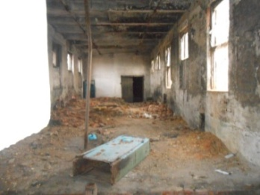  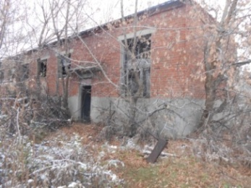 | Описание объекта муниципального имущества  Тип имущества (согласно сведениям ЕГРН) : Здание котельной №3 ЦРБ, нежилое
 | Кадастровый номер : 36-36-22/002/2012-437
 | Литер, этажность : 1-этажный
 | Площадь : 206,2 кв.м
 | Место расположение : Воронежская обл., Панинский район, р.п. Панино, ул. Железнодорожная, д. 8/1
 | Категория земель : земли населенных пунктов, разрешенное использование: для размещения котельной
 | Иные сведения
 | - Наличие инженерных сетей и подъездных путей:
 | - Электроэнергия : нет
 | - Отопление : нет
 | - Водоснабжение : нет
 | - Водоотведение : нет
 | - Связь, интернет : нет
 | - Парковка
 | - Материал стен : кирпич, материал перекрытий : ж/б бетон, крыша : мягкая кровля
 | - Состояние объекта
 | 3.3. Требует косметического ремонта
 | 3.2. Требует капитального ремонта
 | 3.3. Требует замены коммуникаций

